积石山县2020年政府信息公开年度报告
本报告根据《国务院办公厅关于印发2020年政务公开工作要点的通知》（国办发〔2020〕17号）、《甘肃省人民政府办公厅关于印发甘肃省政务公开工作实施方案的通知》（甘政办发〔2020〕83号）、《临夏州政务公开工作实施方案的通知》（临州办发〔2020〕81号）、省政务公开领导小组第二次会议暨全省政务公开工作电视电话会议精神和《临夏回族自治州人民政府办公室关于做好2020年政府信息公开工作年度报告编制发布工作的通知》要求，综合各单位的政府信息公开工作年度报告和有关统计数据而成。报告所列数据统计期限自2020年1月1日起至12月31日止，报告电子版可在“积石山保安族东乡族撒拉族自治县人民政府”门户网站（网址：http://www.jss.gov.cn）的“政府信息公开”专栏中查看。

一、总体情况
2020年，县人民政府按照《条例》要求，坚持以“公开为原则，不公开为例外”，以做好主动公开为核心，以强化载体建设为重点，以完善公开制度为保障，不断深化政府信息公开内容，紧紧围绕打好“三大攻坚战”，推进精准脱贫信息公开，定期对义务教育、基本医疗、住房安全、农村饮水安全、易地扶贫搬迁、生态环境整治、疫情防控等方面进行信息公开。
（一）加强安排部署部署。县上分管领导多次安排部署，要求各相关单位认真中央、省、州相关文件精神，贯彻落实甘肃省政务公开领导小组会议暨全省政务公开工作电视电话会议精神，围绕重大决策公开、重点领域信息公开、政策解读和回应关切、网站和新媒体建设等方面，扎实做好新时代政务公开工作。
（二）推进政府信息公开网络平台建设。
一是加强门户网站建设。县政府高度重视门户网站建设，加强政府网站日常检查频次，坚持问题导向，强化整改落实，健全完善了信息公开目录、专题专栏等功能。按照省、州统一部署，改版上线政府信息公开栏目，规范政府信息公开内容。完成IPV6改造。
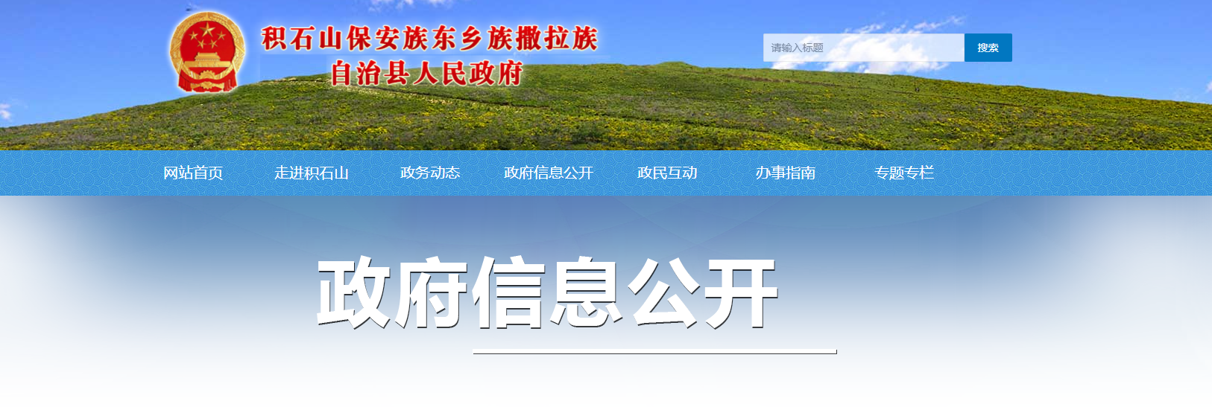
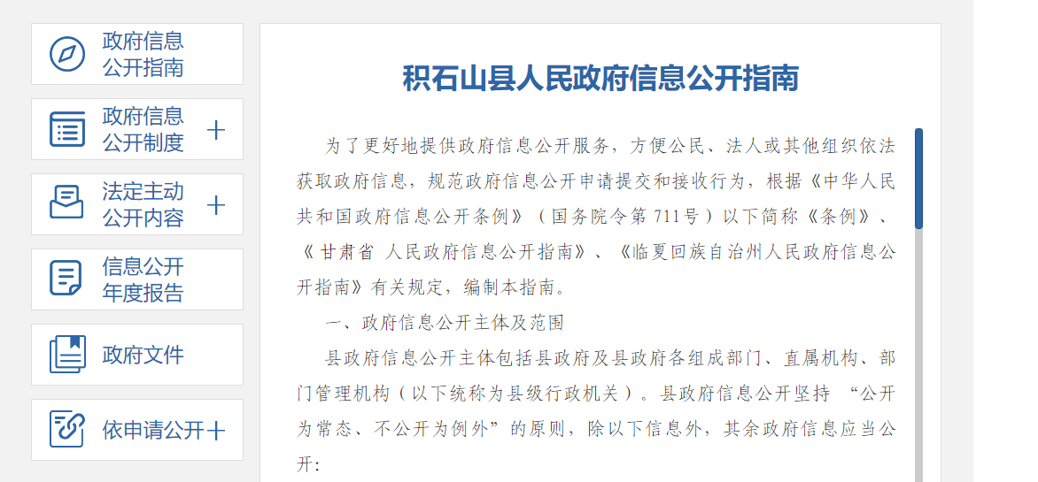
二是加强微平台建设。建立健全政务新媒体相关工作制度，不断提升各类政务新媒体的监督和管理水平，确保了各类政务新媒体发布信息及时、运行管理规范。
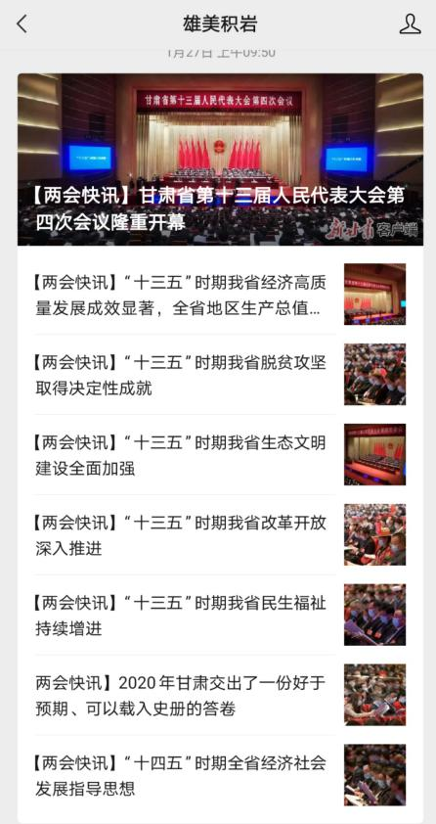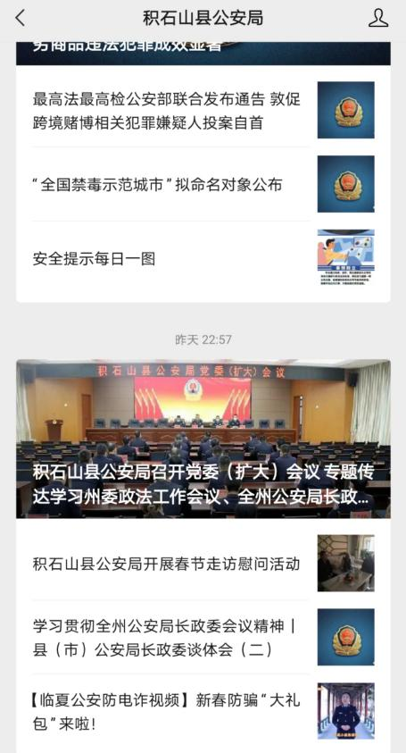
三是发挥传统媒体作用。县政府办协调各新闻单位，及时提供宣传选题和素材、新闻通稿、接受采访或者组织集体采访，不断提升积石山的宣传影响力，办好《积石山新闻》，发挥电视台视频应有的传播效应。
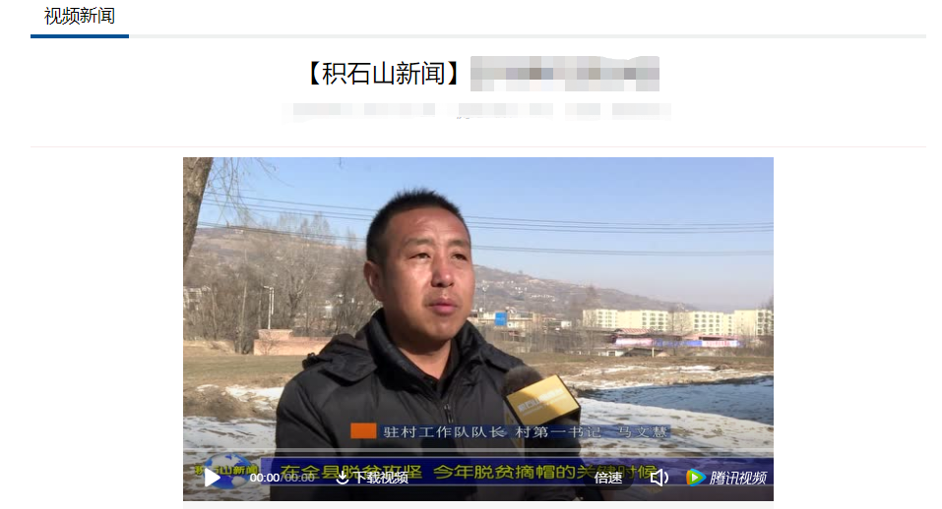
（四）规范信息公开内容。
一是规范重点领域信息公开工作。印发了《积石山县政务公开实施方案》，明确每一个乡镇每一个部门的工作任务，一级抓一级，层层抓落实。组织各部门、各乡镇完成26个试点领域基层政务公开标准目录及17个乡镇试点领域基层政务公开标准目录。
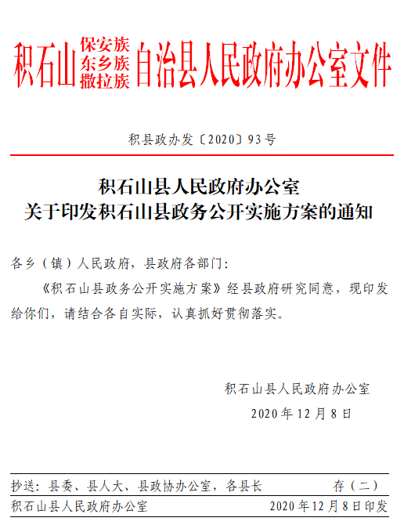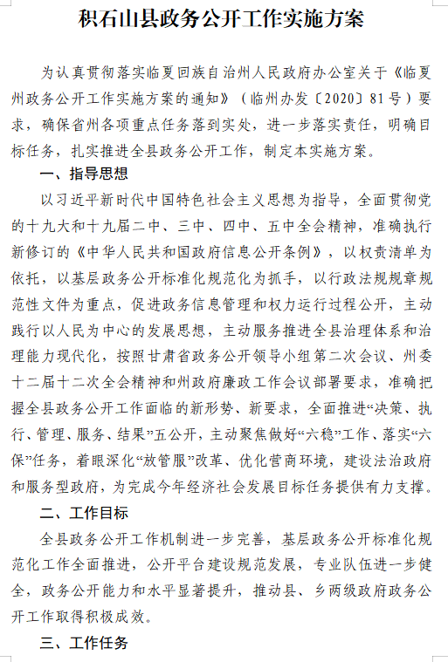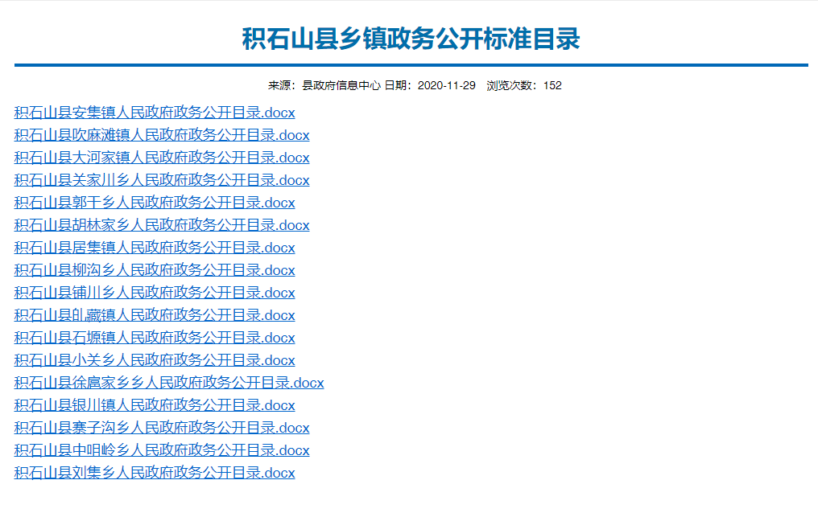
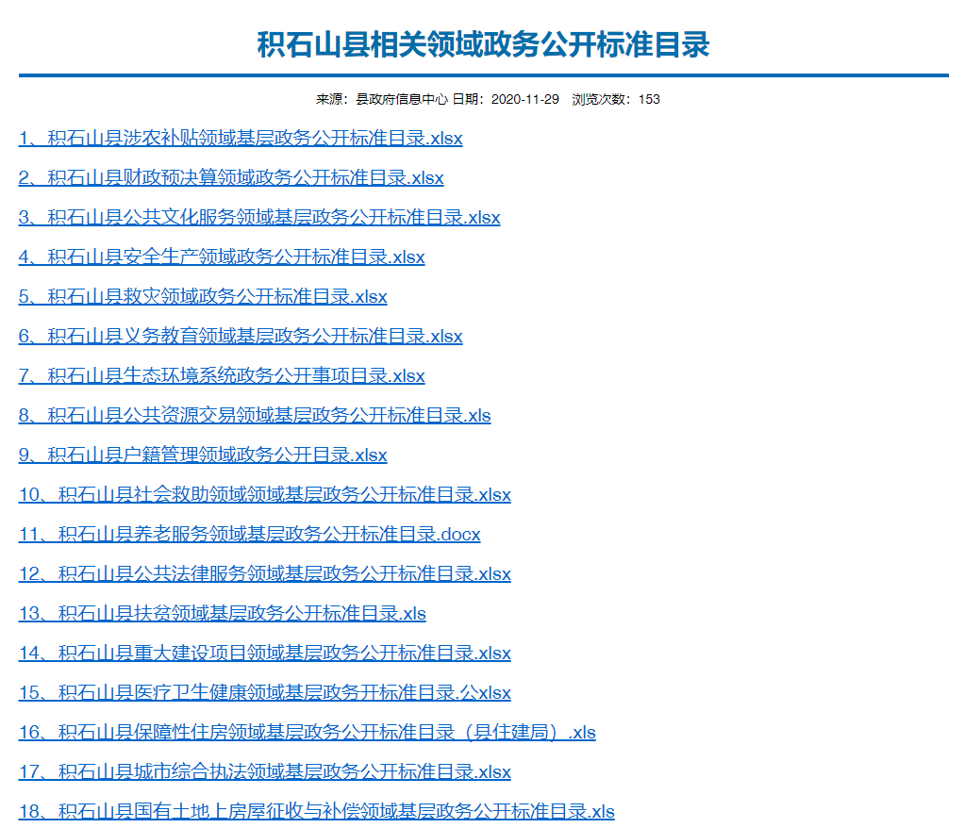
二是推进财政、审计信息公开。进一步加大部门预决算、“三公”经费、专项资金管理使用等信息公开力度，进一步规范公开形式，细化公开内容，将财政预决算及时在政府门户网上公开。
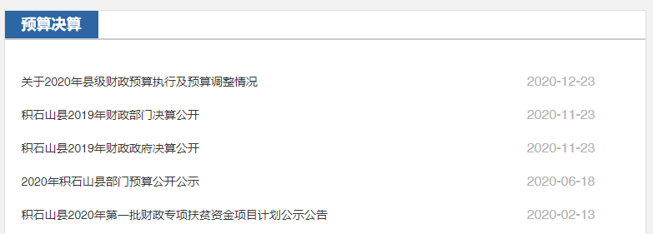
三是2020年我县主动公开信息数2682条，其中，政府网站公开931条，政务新媒体公开105条，短视频、公示栏、报纸、电视等方式公开1585条，回应公众关注热点或重大舆情数61条。
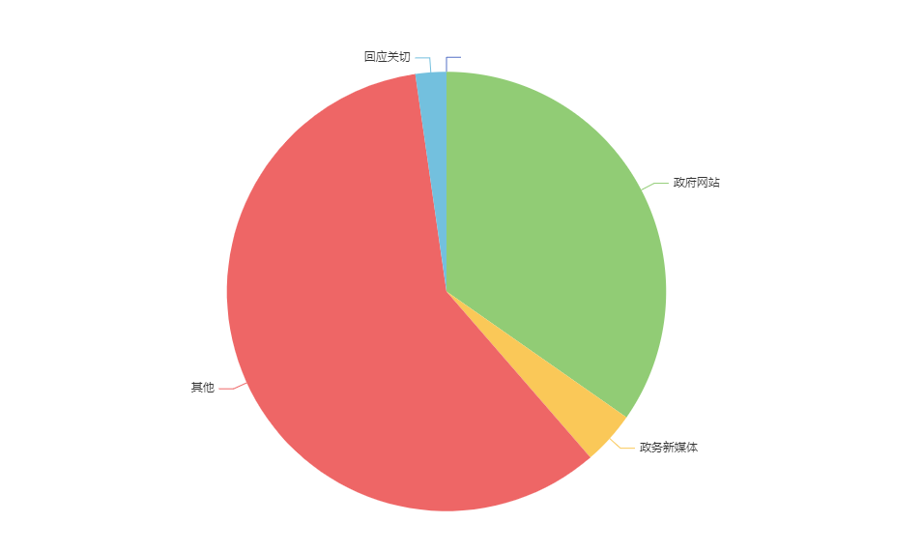
（五）加强政策解读工作。坚持“谁起草、谁解读”原则，与政策制定同步制定解读方案，加强议题设置，采取主要负责同志解读、图表解读、文字解答、多媒体解读等多种方式，重点解读政策主要内容、具体规定、涉及对象范围、惠民利民举措、新老政策差异，及时做好科学解读，有效开展舆论引导。
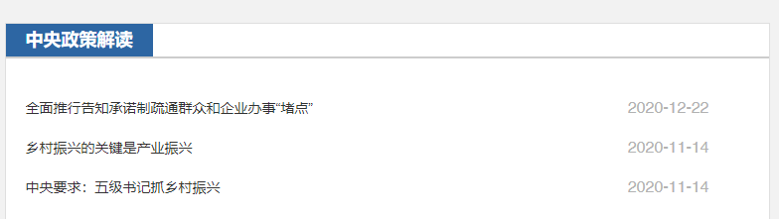
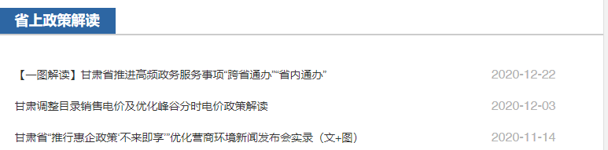
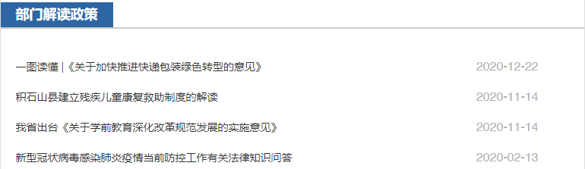
（六）加强回应关切工作。县政府办公室主动与新闻宣传部门沟通联系，探索建立政府信息发布和舆情处置联动机制，共同做好政府信息发布和舆论引导工作。在重大舆情处置中，加强舆情收集和研判，注意把握时、度、效，通过门户网站、政务新媒体等渠道第一时间发布准确信息，及时回应关切。
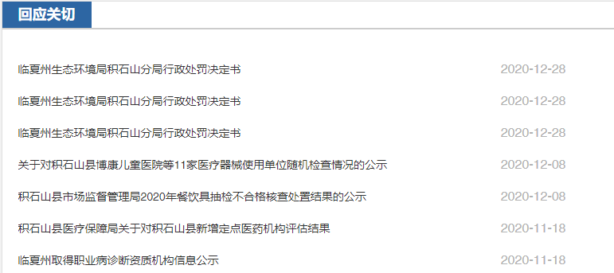
二、主动公开政府信息情况
第二十条第（一）项
信息内容 | 本年新  制作数量 | 本年新  公开数量 |  | 对外公开总数量
规章 | 0 | 0 |  | 0
规范性文件 | 13 | 7 |  | 20
第二十条第（五）项
信息内容 | 上一年项目数量 | 本年增/减 |  | 处理决定数量
行政许可 | 382 |  | -11 | 371
其他对外管理服务事项 | 0 |  | 0 | 0
第二十条第（六）项
信息内容 | 上一年项目数量 | 本年增/减 |  | 处理决定数量
行政处罚 | 1322 |  | +1355 | 2677
行政强制 | 148 |  | +10 | 158
第二十条第（八）项
信息内容 | 上一年项目数量 |  | 本年增/减
行政事业性收费 | 37 |  | -3
第二十条第（九）项
信息内容 | 采购项目数量 |  | 采购总金额
政府集中采购 | 77 |  | 24946.6万元
三、收到和处理政府信息公开申请情况
（本列数据的勾稽关系为：第一项加第二项之和，等于第三项加第四项之和） |  |  | 申请人情况
 |  |  | 自然人 | 法人或其他组织 |  |  |  |  | 总计
 |  |  |  | 商业企业 | 科研机构 | 社会公益组织 | 法律服务机构 | 其他
一、本年新收政府信息公开申请数量 |  |  | 0 | 0 | 0 | 0 | 0 | 0 | 0
二、上年结转政府信息公开申请数量 |  |  | 0 | 0 | 0 | 0 | 0 | 0 | 0
三、本年度办理结果 | （一）予以公开 |  | 0 | 0 | 0 | 0 | 0 | 0 | 0
 | （二）部分公开（区分处理的，只计这一情形，不计其他情形） |  | 0 | 0 | 0 | 0 | 0 | 0 | 0
 | （三）不予公开 | 1.属于国家秘密 | 0 | 0 | 0 | 0 | 0 | 0 | 0
 |  | 2.其他法律行政法规禁止公开 | 0 | 0 | 0 | 0 | 0 | 0 | 0
 |  | 3.危及“三安全一稳定” | 0 | 0 | 0 | 0 | 0 | 0 | 0
 |  | 4.保护第三方合法权益 | 0 | 0 | 0 | 0 | 0 | 0 | 0
 |  | 5.属于三类内部事务信息 | 0 | 0 | 0 | 0 | 0 | 0 | 0
 |  | 6.属于四类过程性信息 | 0 | 0 | 0 | 0 | 0 | 0 | 0
 |  | 7.属于行政执法案卷 | 0 | 0 | 0 | 0 | 0 | 0 | 0
 |  | 8.属于行政查询事项 | 0 | 0 | 0 | 0 | 0 | 0 | 0
 | （四）无法提供 | 1.本机关不掌握相关政府信息 | 0 | 0 | 0 | 0 | 0 | 0 | 0
 |  | 2.没有现成信息需要另行制作 | 0 | 0 | 0 | 0 | 0 | 0 | 0
 |  | 3.补正后申请内容仍不明确 | 0 | 0 | 0 | 0 | 0 | 0 | 0
 | （五）不予处理 | 1.信访举报投诉类申请 | 0 | 0 | 0 | 0 | 0 | 0 | 0
 |  | 2.重复申请 | 0 | 0 | 0 | 0 | 0 | 0 | 0
 |  | 3.要求提供公开出版物 | 0 | 0 | 0 | 0 | 0 | 0 | 0
 |  | 4.无正当理由大量反复申请 | 0 | 0 | 0 | 0 | 0 | 0 | 0
 |  | 5.要求行政机关确认或重新出具已获取信息 | 0 | 0 | 0 | 0 | 0 | 0 | 0
 | （六）其他处理 |  | 0 | 0 | 0 | 0 | 0 | 0 | 0
 | （七）总计 |  | 0 | 0 | 0 | 0 | 0 | 0 | 0
四、结转下年度继续办理 |  |  | 0 | 0 | 0 | 0 | 0 | 0 | 0
四、政府信息公开行政复议、行政诉讼情况
行政复议 |  |  |  |  | 行政诉讼
结果维持 | 结果纠正 | 其他结果 | 尚未审结 | 总计 | 未经复议直接起诉 |  |  |  |  | 复议后起诉
 |  |  |  |  | 结果维持 | 结果纠正 | 其他结果 | 尚未审结 | 总计 | 结果维持 | 结果纠正 | 其他结果 | 尚未审结 | 总计
0 | 0 | 0 | 0 | 0 | 0 | 0 | 0 | 0 | 0 | 0 | 0 | 0 | 0 | 0
五、存在的主要问题及改进情况
我县在推进政务公开工作中虽然做了大量工作，取得了一定成效，但在落实过程中还存在一些问题。一是政务信息还存在发布不及时的问题。在推进政务公开工作中，由于业务工作量较大，相对工作人员较少，影响到政务公开工作的落实，有时不能及时发布相关信息。二是政务公开工作制度坚持不够好。在发布政务信息时，由于工作任务多，工作人员在发布信息后没能及时登记，信息发布登记制度落实不好。同时，有些需要紧急发布的常规信息，没能履行正常的保密审查手续。三是政务公开内容保障不力。各乡镇、单位对政务公开工作意识不强，不能按时提供政务公开相关内容，影响到政务公开全面及时。
针对以上存在的问题，下一步，根据政务公开工作各项要求，进一步整改落实。一是进一步强化组织领导。切实加强对政务公开工作的组织领导，坚持定期安排政务公开工作，反馈政务公开工作存在的问题。切实发挥政务公开工作办公室牵头作用，积极协调各乡镇、单位落实好政务公开工作，及时公开信息，做到规定公开的全面公开。二是加大主动公开的力度。落实《条例》和《办法》所规定的主动公开的内容，围绕政务信息公开要点、公众广泛关注、事关公众利益的重大事项，进一步加大民生信息的公开力度、扩展主动公开范围。三是进一步狠抓制度落实。不断完善政务公开信息保密审查制度，上网公开登记制度，落实公文公开标识属性，不断规范政务公开工作流程，做到上网信息必审查，公开信息必登记。四是进一步加强平台建设。充分利用县政府门户网站、微博、微信、媒体报刊等政务公开平台，逐步建立同步推送、各有侧重的政务信息公开机制，不断完善新闻发布公开、网络舆情回应机制，不断打造全方位多层次的政务公开平台。五是进一步落实监督检查。切实加强对政务公开工作的监督检查，定期对各乡镇、单位落实政务公开工作情况及政府门户网站政务信息报送情况进行督查，并及时通报督查结果，督促各乡镇、单位提高政务公开工作意识，深入推进政务公开工作。
六、其他需要报告的事项
无其他需要报告的事项。

积石山县人民政府办公室
2021年2月9日

